# Практическая работа №4

# Введение

Для проектирования была выбрана информационная система автоматизации поиска интересующих потребителей периферийной электроники, общение с менеджером и/или специалистом, сравнение товаров, добавление в корзину, возможность просматривать цены и оформление заказа.

# Цель создания ИС

Целью создания ИС «Интернет-магазин периферийной электроники» является продвижение и увеличение количества покупателей.

По определению ИС: «Информационная система – это сложный программный комплекс, который способен собирать, сохранять, обрабатывать и выдавать по запросу пользователя информацию». Проектируемая ИС полностью удовлетворяет всему перечню требований, указанных в определении, т. к.:

1) Сайт собирает информацию о периферийной электроники из Интернета, а так же от поставщиков, проверяя достоверность информации. Также системой собираются персональные данные участников платформы;

2) Хранит полученную информацию в базе данных;

3) Информация из подпунктов выше обрабатывается, на основе чего при помощи специальных алгоритмов пользователь при каждом последующем поиске получает более релевантный ответ;

4) Доступ пользователей к огромному количеству информации на сайте.

# Краткое описание

ИС «Интернет-магазин периферийной электроники» представлен в виде сайта. Сайт является удобным средством для предоставления информации о товарах в виде каталога, пользовательской корзины, а также предоставляет возможность создать заявку на покупку товаров.

Авторизованные пользователи получают возможность сохранять понравившиеся товары в корзину и/или редактировать её.

# Способ создания ИС

В качестве способа определения требований была выбрана методология «последовательных приближений», которая основана на том, что все расчеты и графические построения, связанные с определением основных элементов, разбиваются на несколько более мелких элементов, в которых происходит их уточнение. Данный метод также хорошо сочетается с нотацией IDEF0, которая основана на декомпозиции каждого блока на более мелких с уточнением деталей.

# **Средства создания ИС**

В качестве средств создания ИС были использованы языки программирования JavaScript, HTML, CSS, СУБД MSSQL и сервис для развёртывания сервера Apache HTTP Server. Для моделирования проектируемой ИС будет использоваться нотация IDEF0 программном обеспечении Erwin Process Modeler.

# Проектирование контекстной диаграммы функциональной модели ИС

Была спроектирована контекстная диаграмма A–0 в нотации IDEF0.

В качестве входов по управлению были выбраны следующие нормативные и правовые документы:

1) закон о персональных данных;

2) политика сайта;

3) алгоритмы для обработки информации и выдачи релевантного ответа.

В качестве входящих информационных потоков, которые подлежат обработке и преобразованию в процессе работы ИС, были указаны:

1) персональные данные пользователя;

2) запрос пользователя.

В качестве механизмов (ресурсов, выполняющих работу) были выделены:

1) администратор;

2) гость (не имеющий полного доступа к функциям портала);

3) авторизованный пользователь сайта;

4) менеджер.

В качестве выходов получены следующие информационные элементы:

1) информация о ценах товара;

2) информация о наличии товара.

На рисунке 11 представлена контекстная диаграмма проектируемой информационной системы.

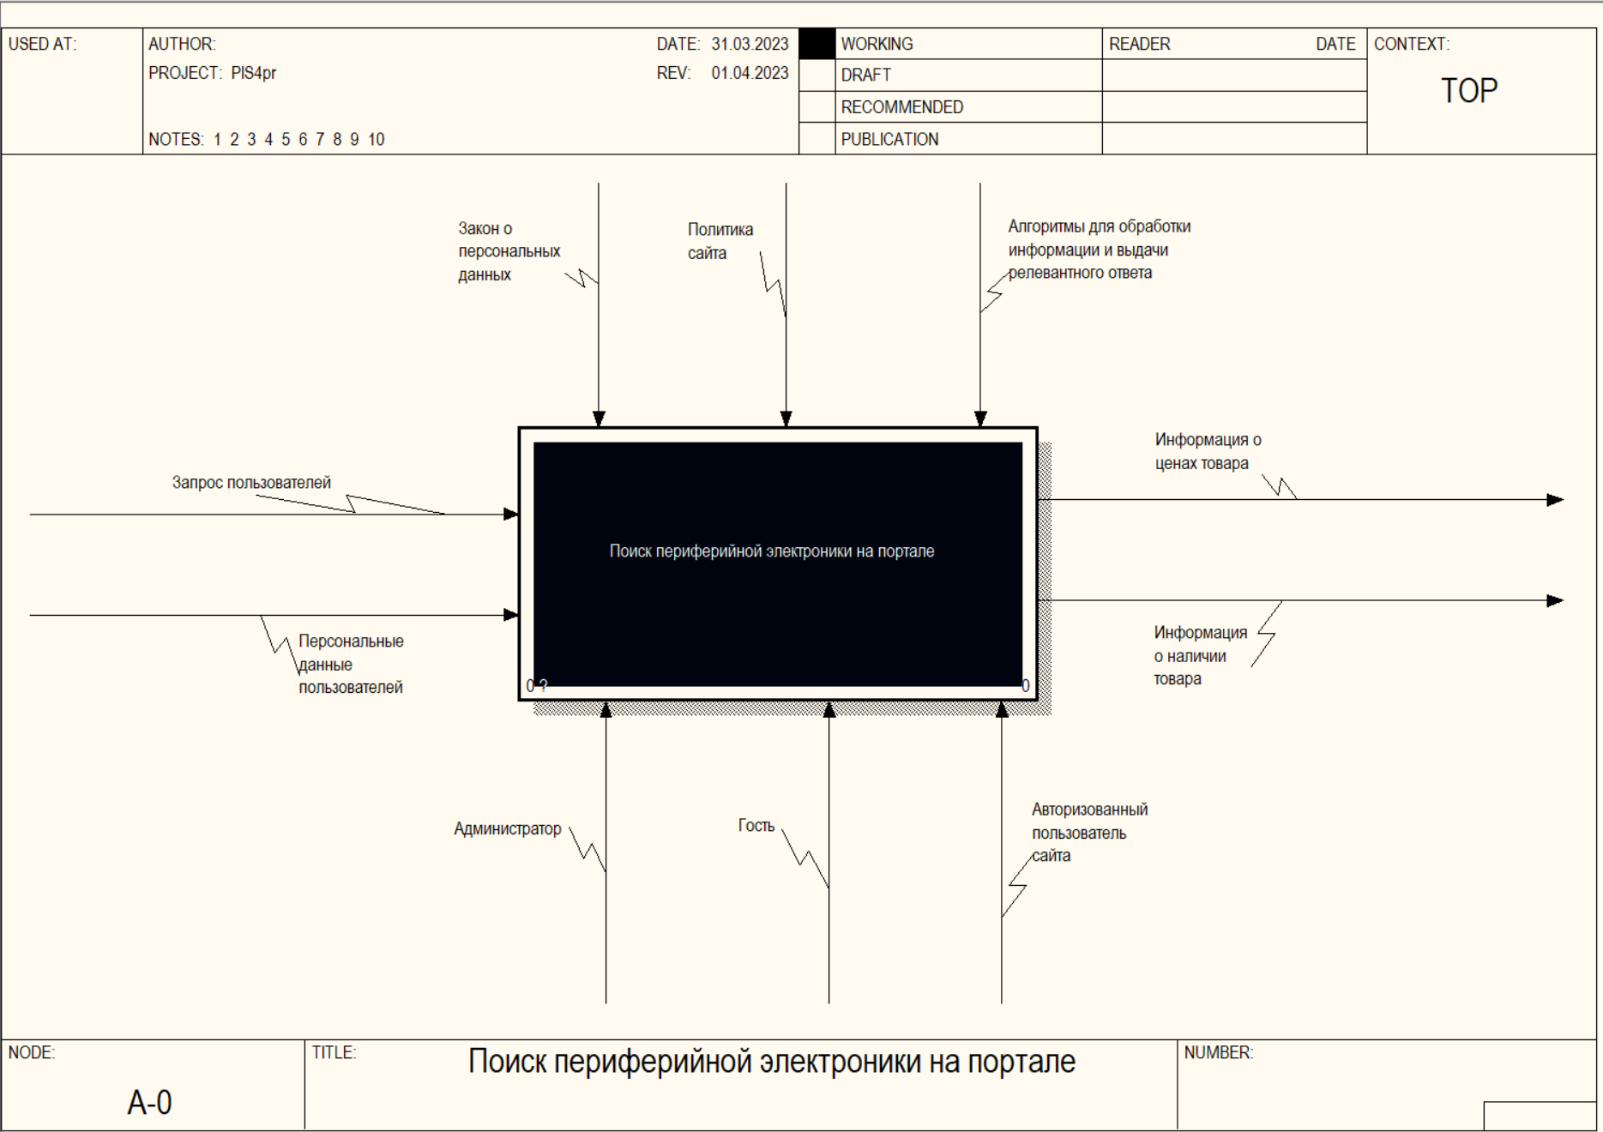

Рисунок 11 – Контекстная диаграмма процесса поиска информации о музеях на портале музеев Москвы

# Выводы

Итогом работы стала выбранная информационная система, определена цель, способ и средства создания ИС, составлено краткое описание, а также смоделирована контекстная диаграмма A-0 в нотации IDEF0

# Практическая работа №5

# Проектирование диаграммы декомпозиции второго уровня в нотации IDEF0

На диаграмме уровня А0 декомпозиции функционального блока «Поиск периферийной электроники на портале» обозначены процессы и функциональные блоки, выполняемые в рамках процедуры:

− Регистрация пользователя в системе (А1);

− Занесение персональных данных пользователя в БД (А2);

− Процесс поиска пользователем музея (А3).

Первый процесс, который происходит с момента посещения пользователем сайта – это «Регистрация пользователя в системе». Каждый пользователь, который хочет полноценно использовать данный ресурс должен быть зарегистрирован в системе. В качестве исходных данных функциональный блок принимает в себя персональные данные пользователя и его интересы периферийной электроникой. Процесс регистрации проходит согласно закону «О персональных данных» и политике интернет-сайта.

После регистрации происходит перенаправление на следующий процесс – «Занесение персональных данных пользователя в БД». Данный блок отвечает за сохранение полученной информации от пользователя в БД. Этот процесс происходит в соответствии с законом «О персональных данных» и политикой сайта. На выходе получаем возможность полного взаимодействия с сайтом.

Функциональный блок «Процесс поиска пользователем товара» раскрывает процесс нахождения пользователем подходящего товара или товаров, выгружая необходимые сведения в шаблон. На вход поступает заданное пользователем в поисковой строке название товара, если пользователь забыл название, то он может выбрать категорию, выбрать ценовой диапазон и/или выбрать отображение по наличию, после чего на выходе пользователю отображается информация о товаре или товарах (см. рис. 12)

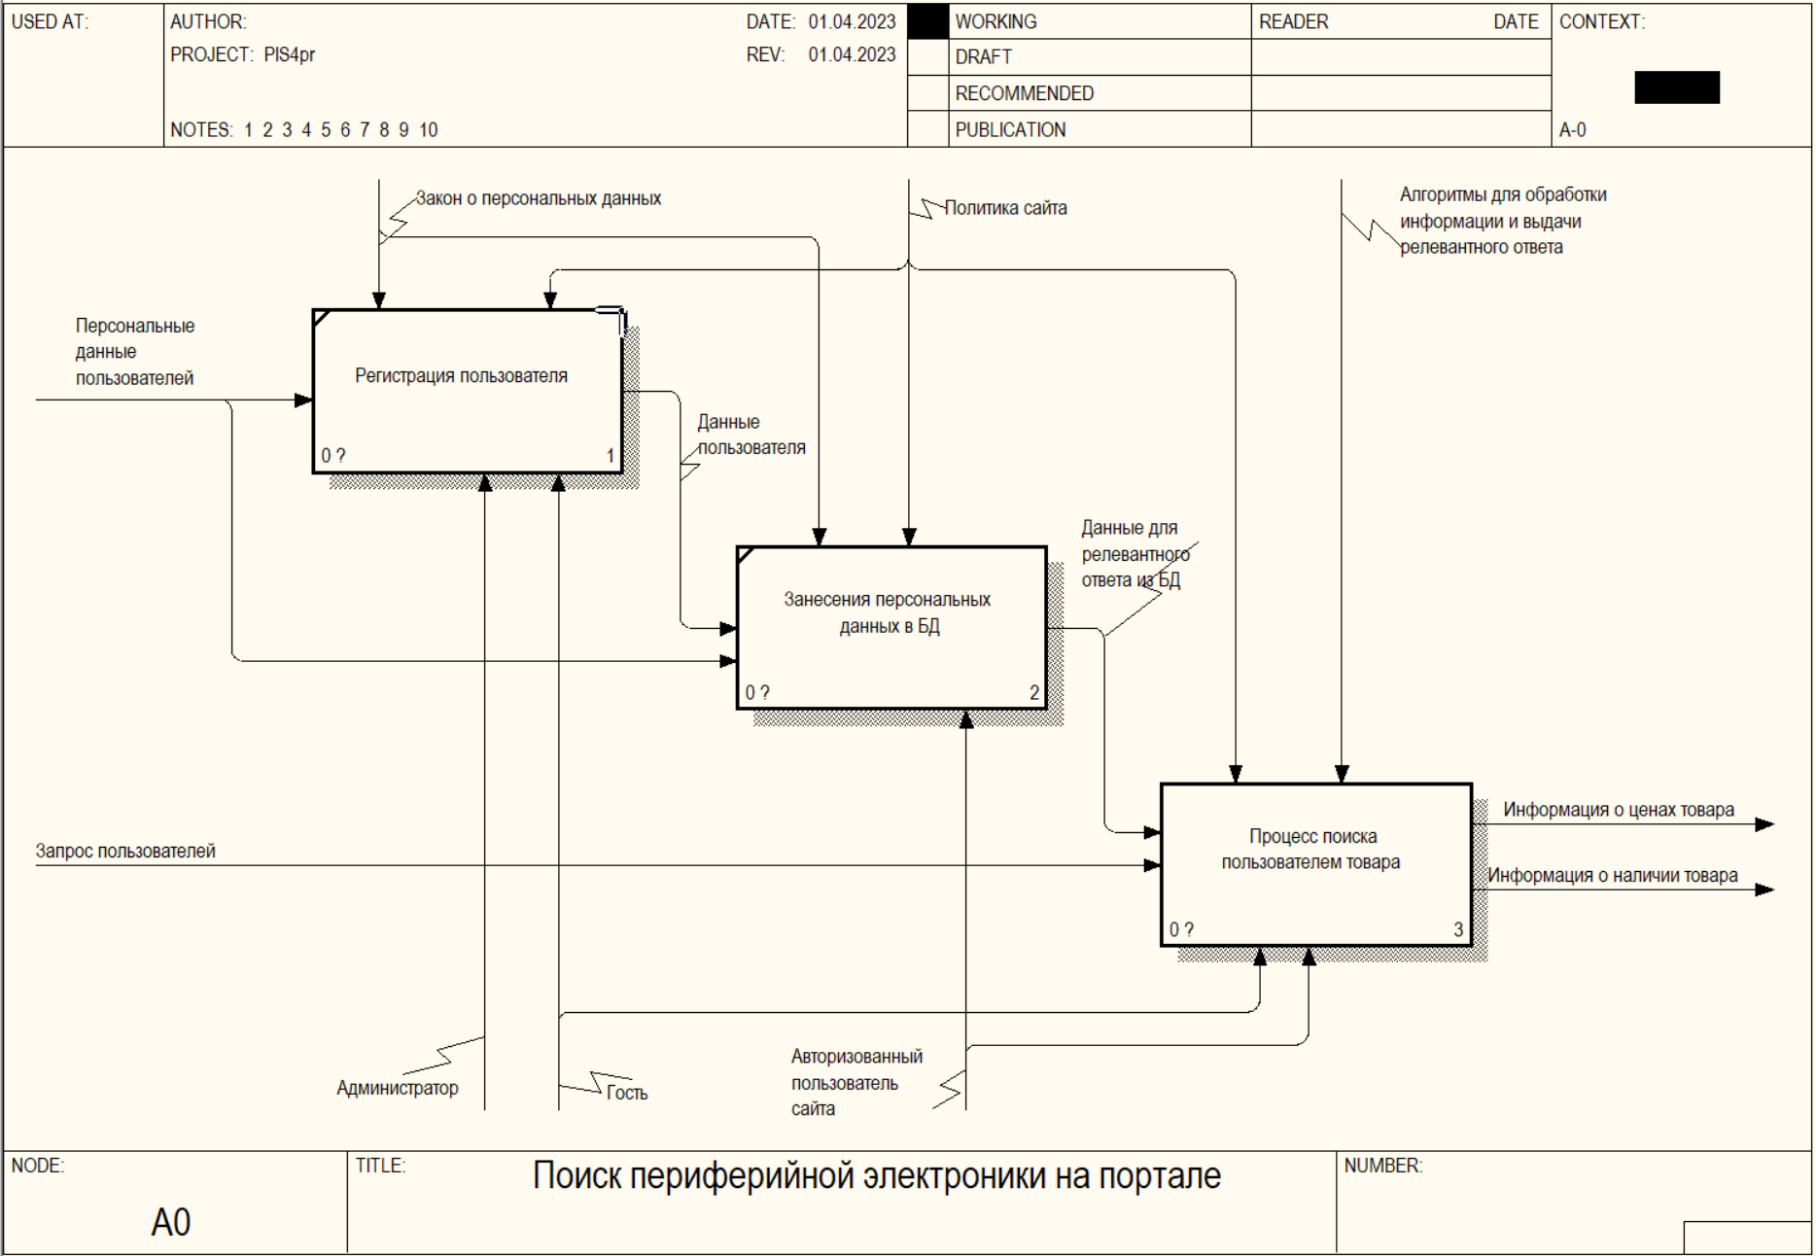

Рисунок 12 – Диаграмма декомпозиции блока «Поиск информации о музеях на портале музеев Москвы» в нотации IDEF0

На рисунке 13 рассмотрена декомпозиция функционального блока А3.

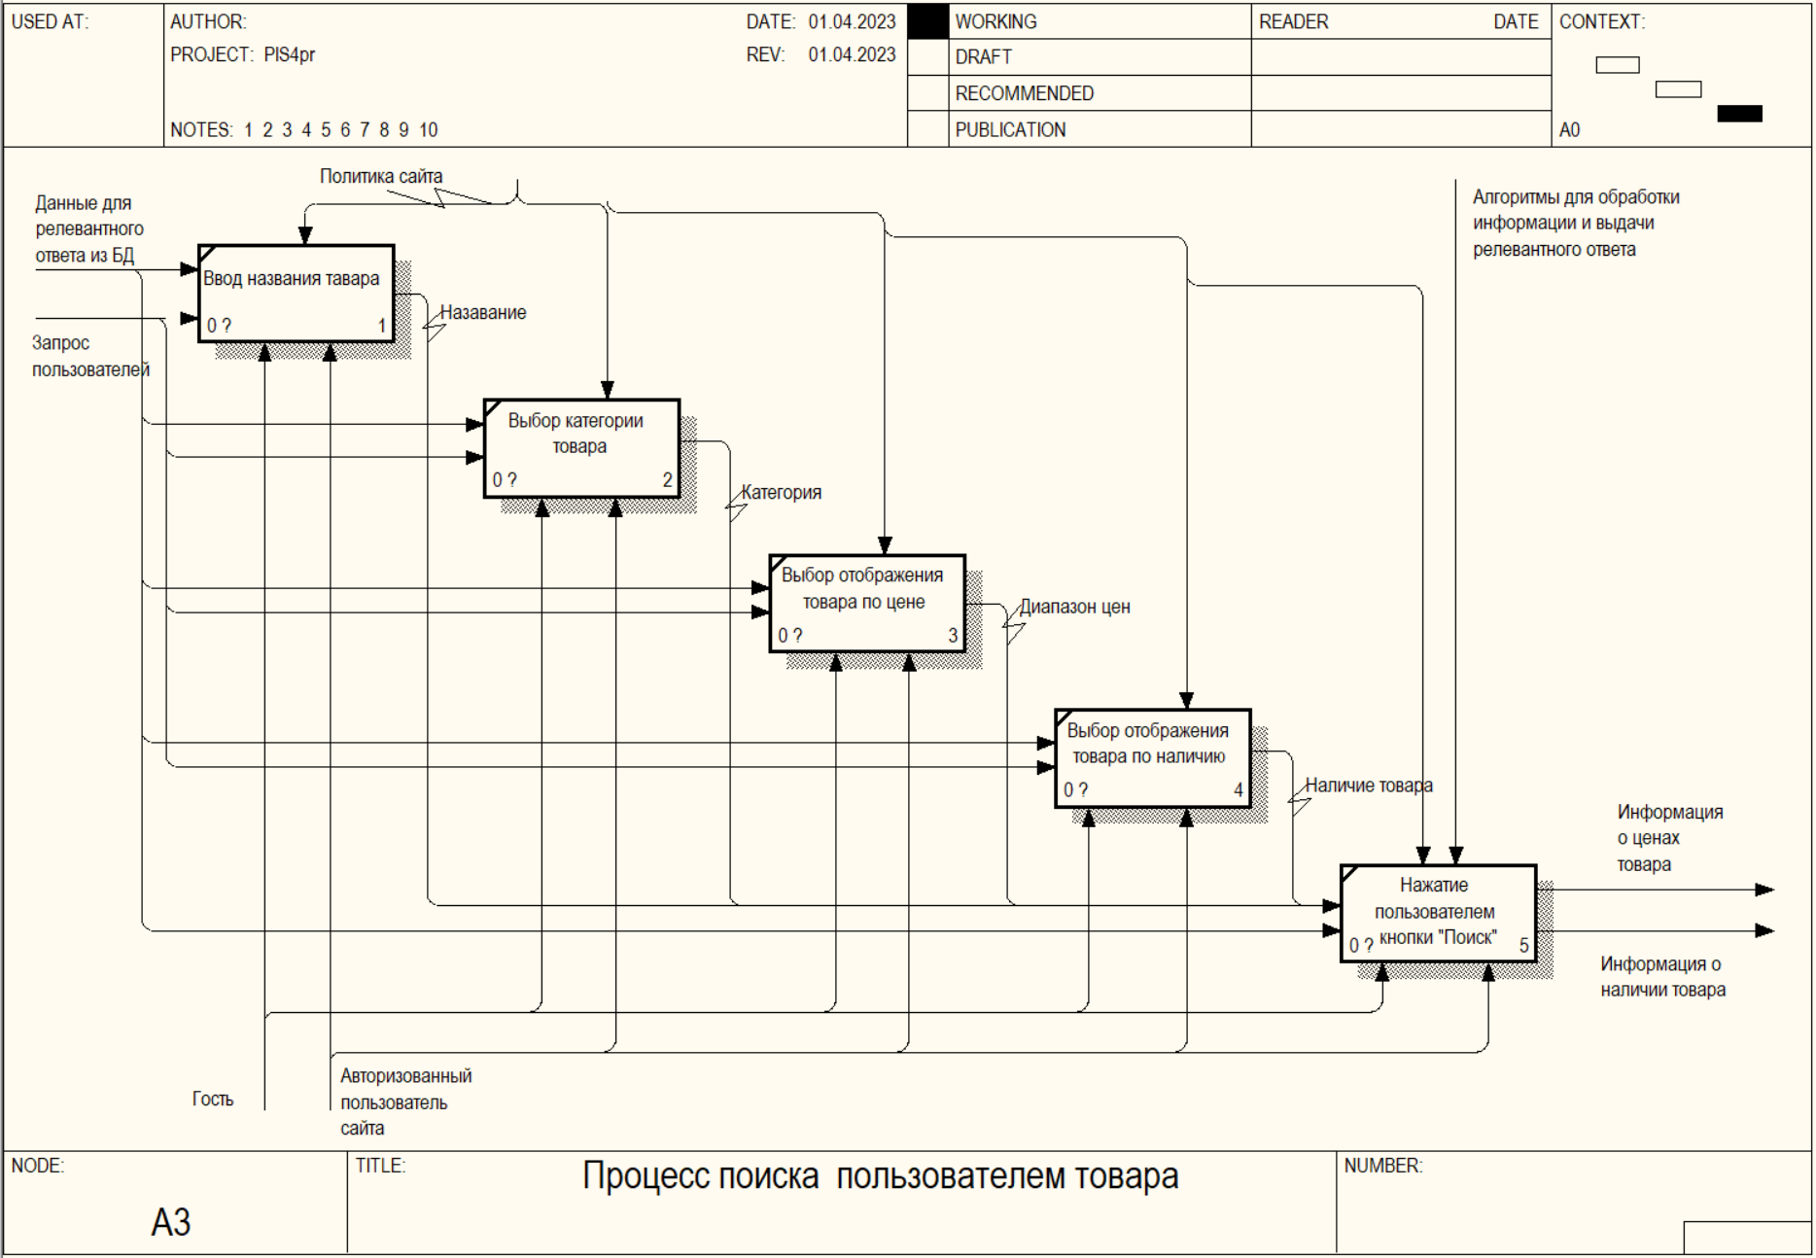

Исходя из детального уточнения выполняемых задач ИС, были определены следующие функциональные элементы:

- Ввод названия товара (А31);

- Выбор категории товара (А32);

- Выбор отображения товара по цене (А33);

- Выбор отображения товара по наличию (А34);

- Нажатие пользователем кнопки «Поиск» (А35).

Первый процесс, протекающий на диаграмме декомпозиции А3 – это «Ввод названия товара». Самый легкий способ найти необходимый товар– ввести его полное название. Если пользователь забыл название или он хочет получить максимально точный запрос, то имеется второй блок «Выбор категории товара. В функциональном блоке «Выбор отображения товара по цене» пользователь дополнительно может выбрать диапазон цен при поиске товара. В функциональном блоке «Выбор отображения товара по наличию» пользователь дополнительно может выбрать отображение товара который есть в наличии или которого нет. Функциональный блок «Нажатие пользователем кнопки “Поиск”» на основании всех вышеописанных данных выводит все подходящие результаты.

Вывод

Во время выполнения работы были смоделированы два уровня декомпозиции в нотации IDEF0, составлено текстовое описание проектируемых модулей и функций программного комплекса на двух уровнях декомпозиции и подробной описан алгоритм выдачи квалификации участников тестирования на втором уровне декомпозиции.